**သတ်မှတ်ခြင်းများ**

**၁။ လုပ်ငန်းအမျိုးအစား သတ်မှတ်ခြင်း**

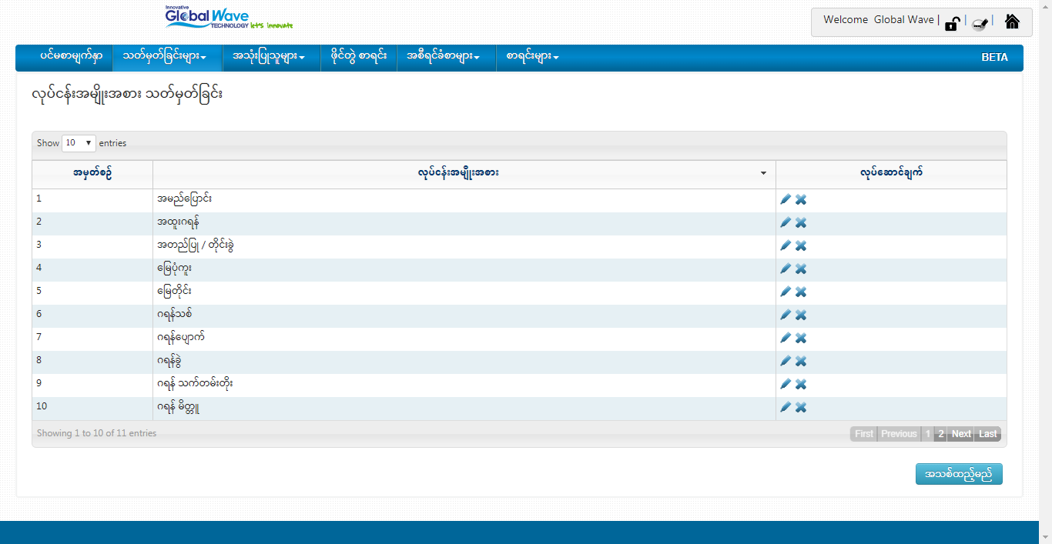

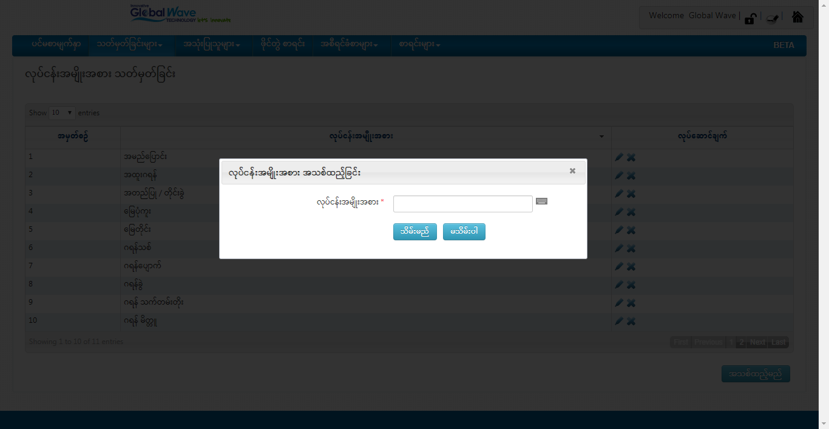

**၂။ ဖိုင်တွဲအမျိုးအစား သတ်မှတ်ခြင်း**

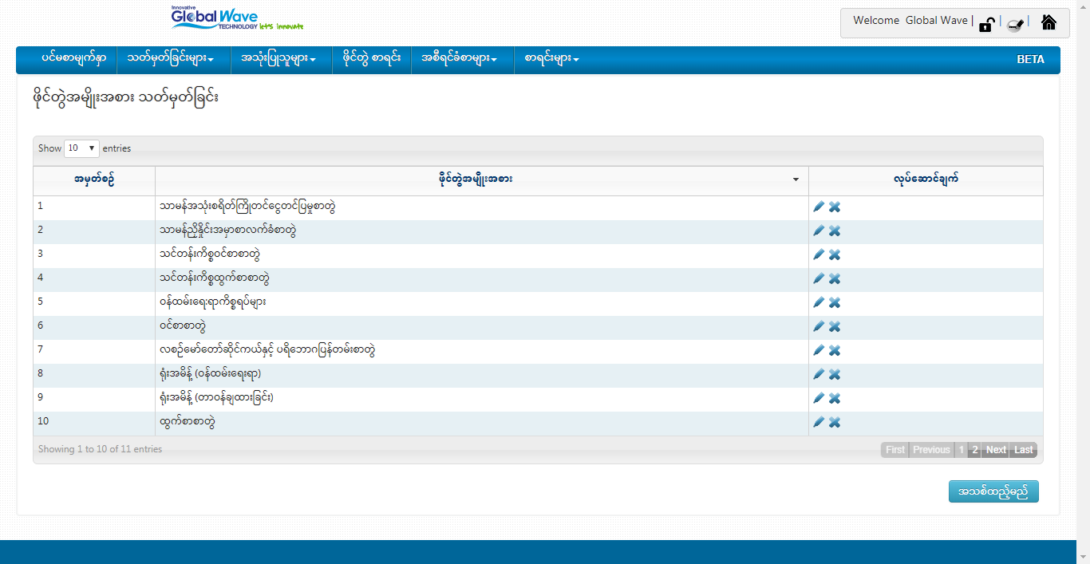

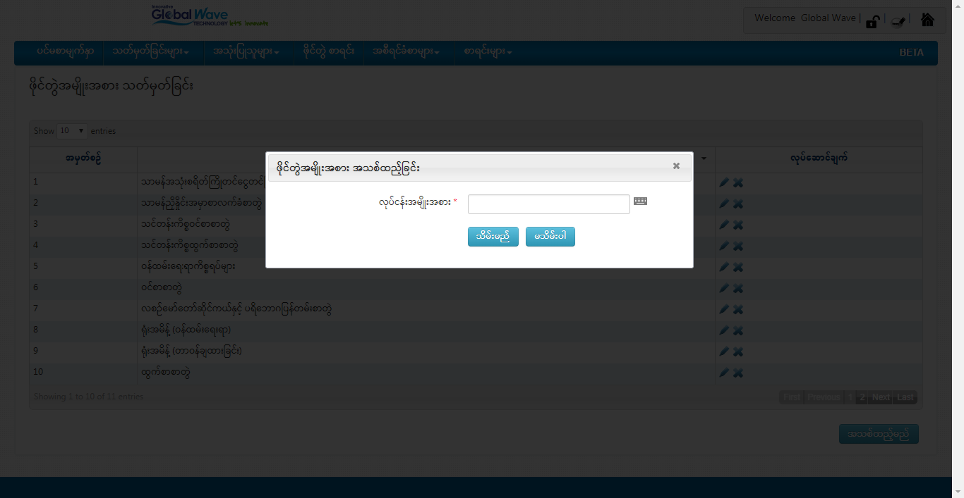

**၃။ လုံခြုံမှုအဆင့်အတန်း သတ်မှတ်ခြင်း**

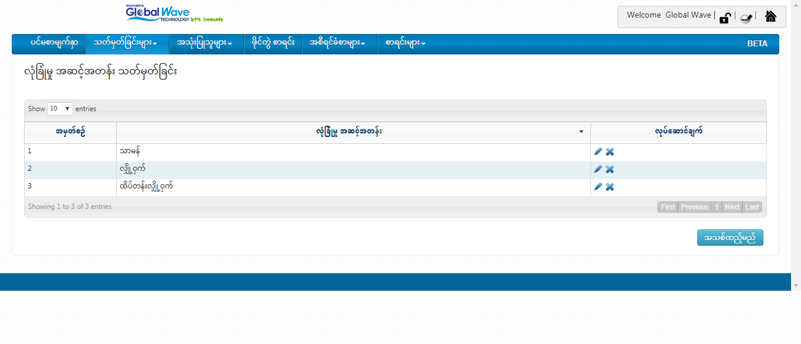

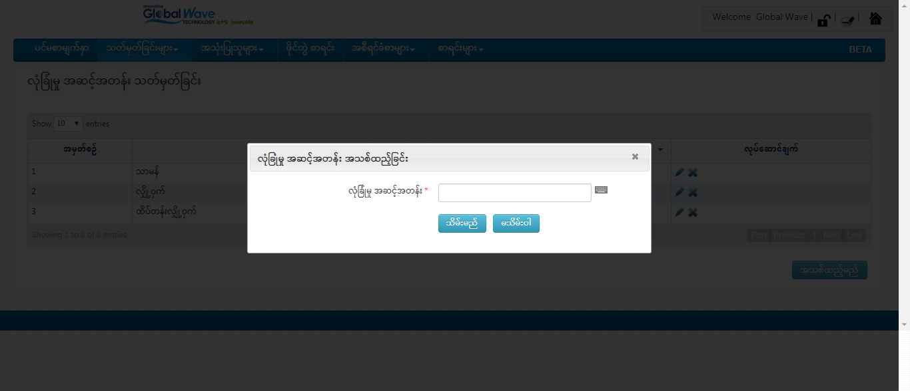

**၄။ တည်နေရာ သတ်မှတ်ခြင်း**

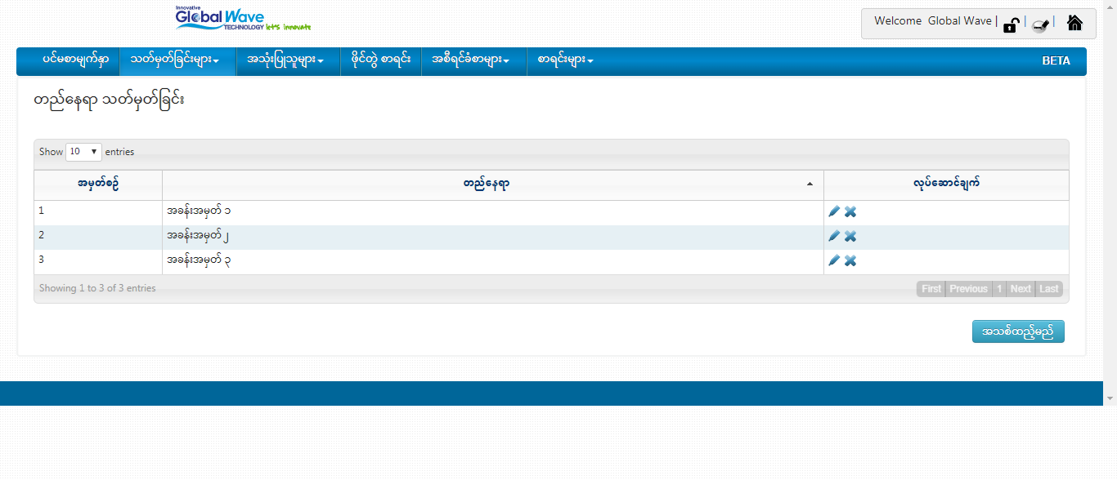

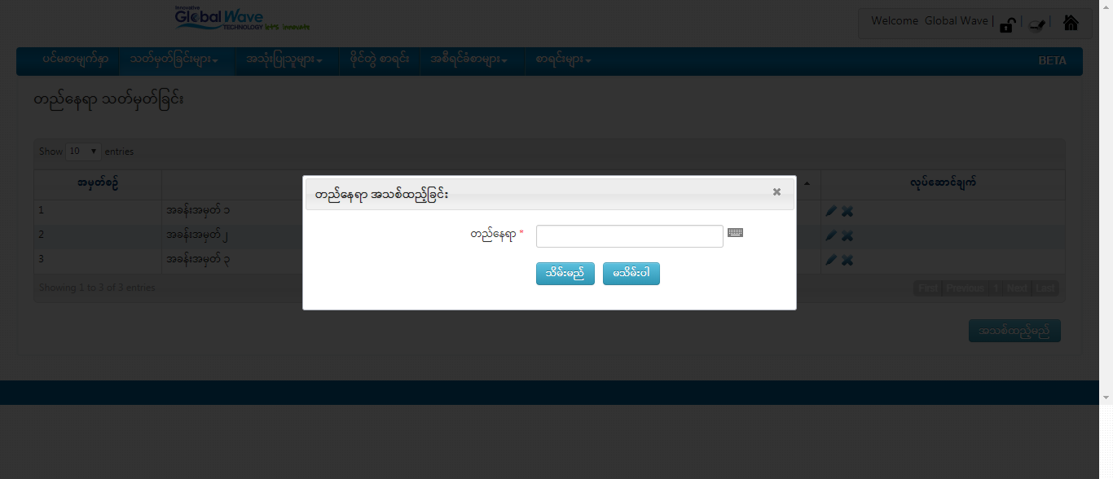

**၅။ ဂိတ်သတ်မှတ်ခြင်း**

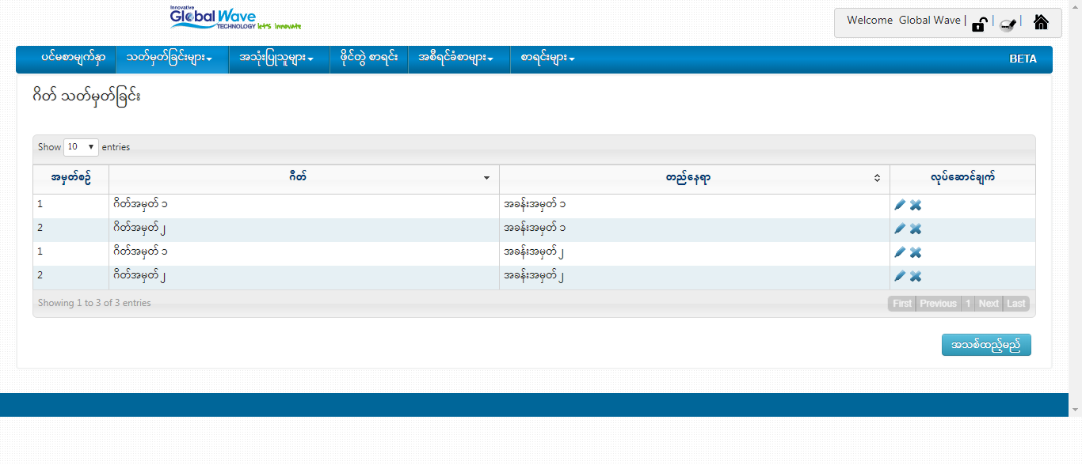

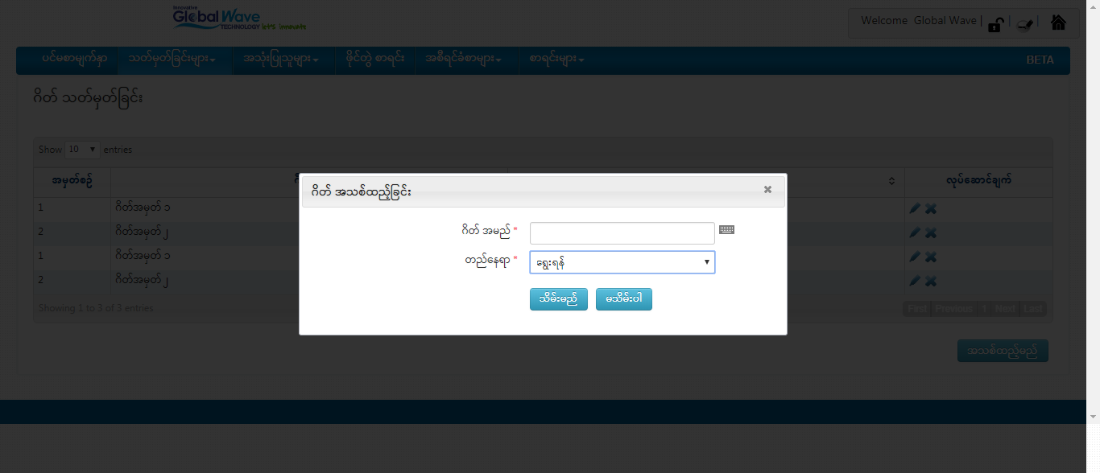

**၆။ စင် သတ်မှတ်ခြင်း**

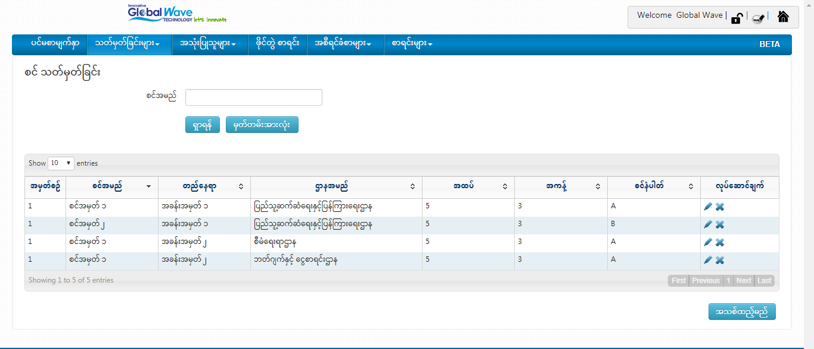

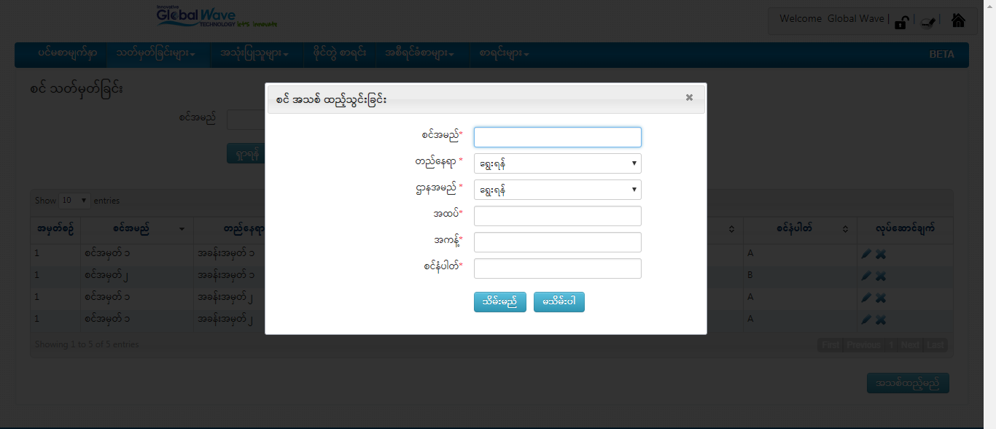

**၇။ Customer သတ်မှတ်ခြင်း**

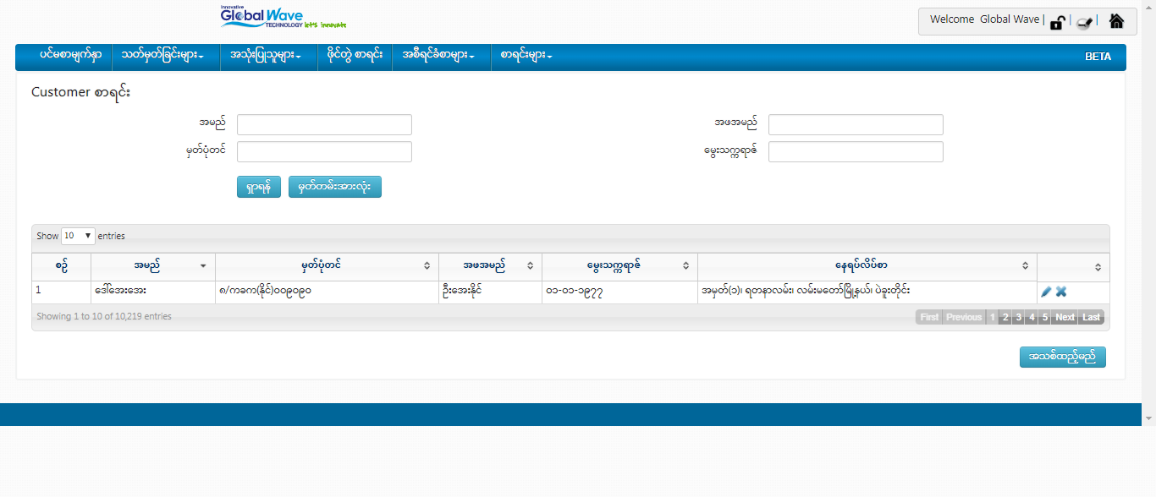

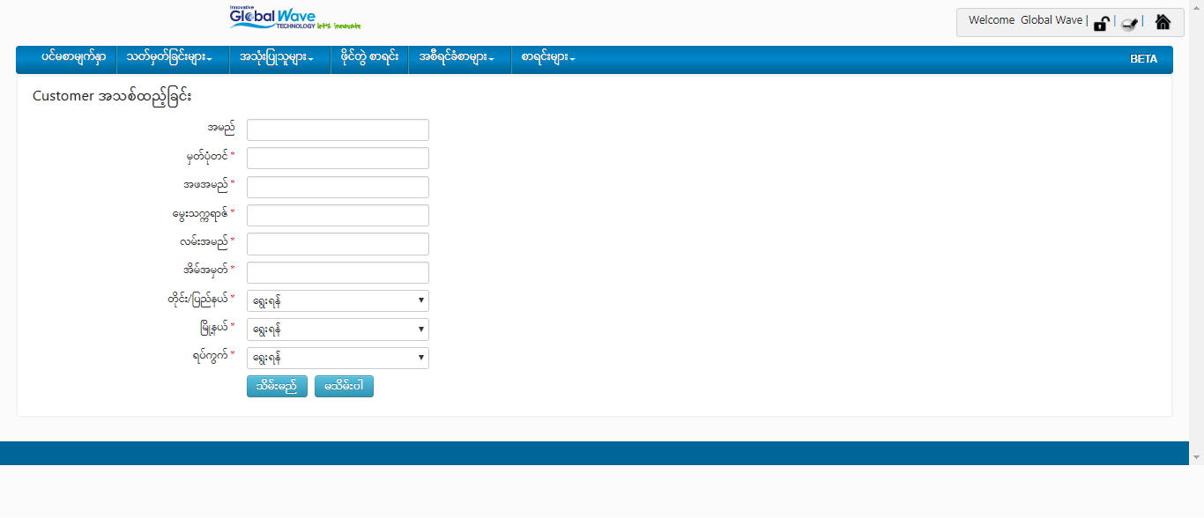

**ဖိုင်တွဲစာရင်း**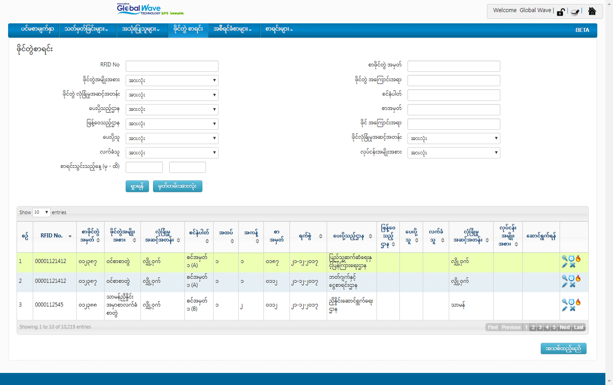

**ဖိုင်တွဲ အသစ်ထည့်ခြင်း**

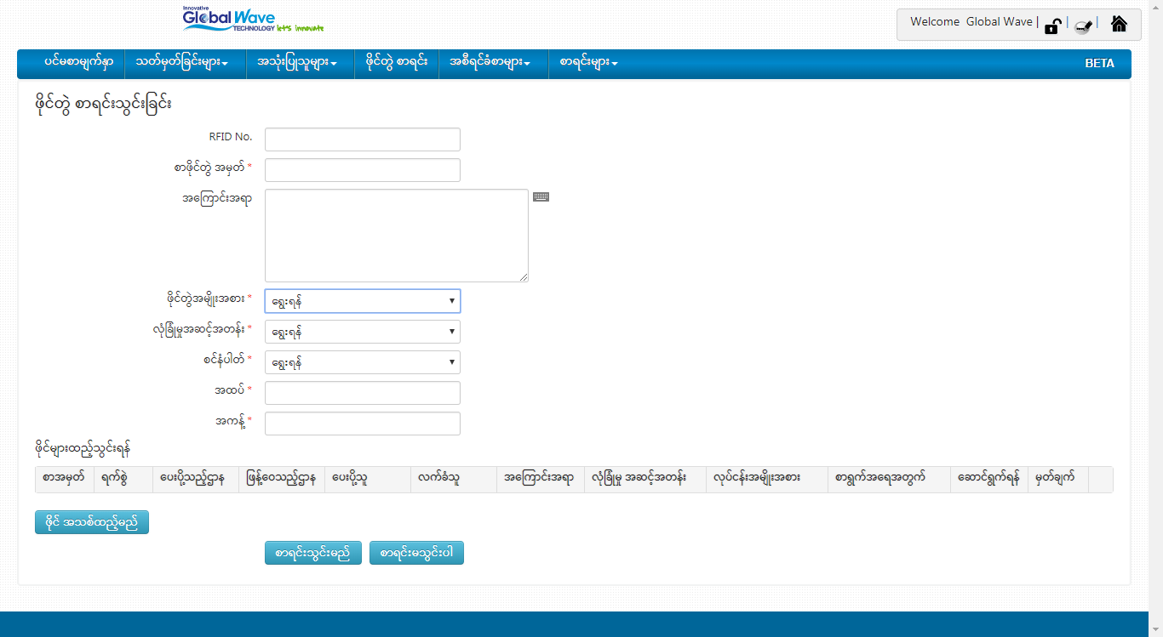

**ဖိုင် အသစ်ထည့်ခြင်း**

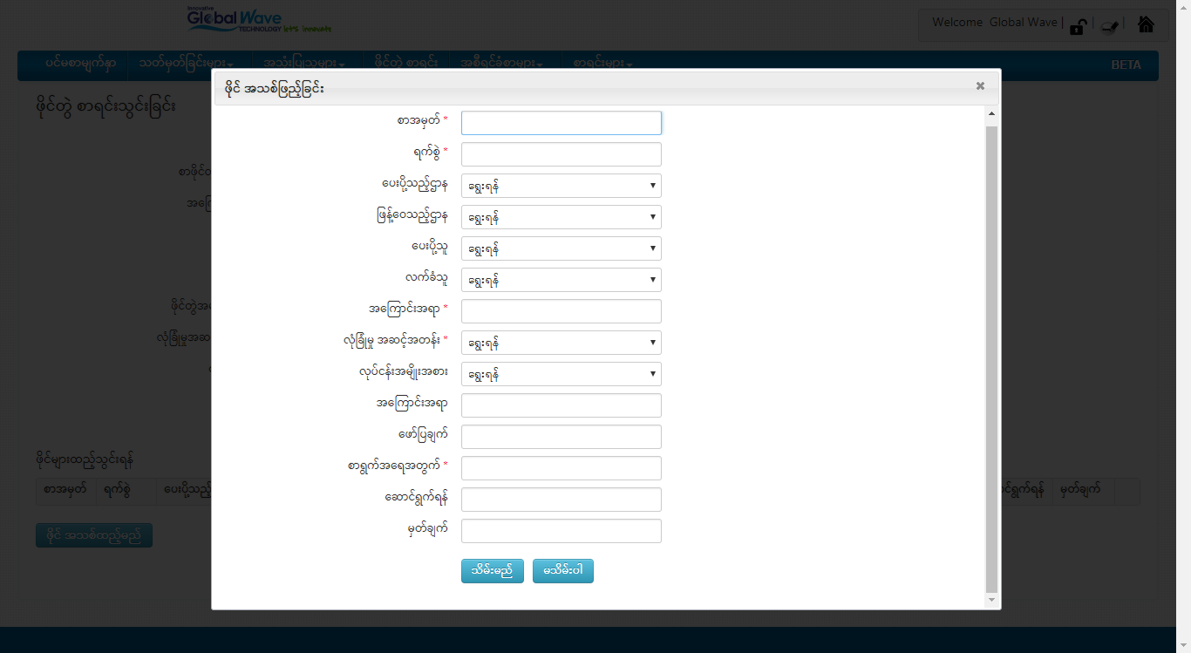

**ဖိုင်တွဲ အဝင်အထွက်စာရင်း**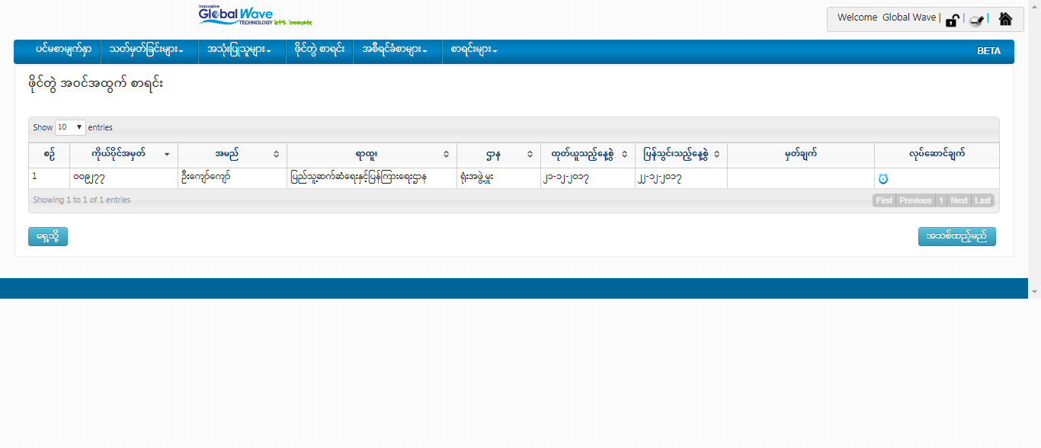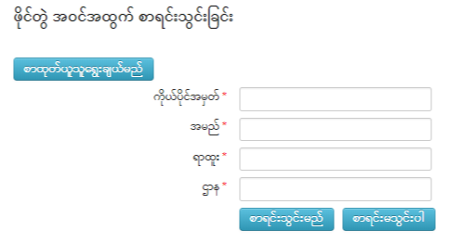

စာထုတ်ယူသူ ရွေးချယ်ခြင်းကို နှိပ်ပါက CCD မှ API integration ကိုသုံး၍ ဝန်ထမ်းအချက်အလက်များကို ရယူပါမည်

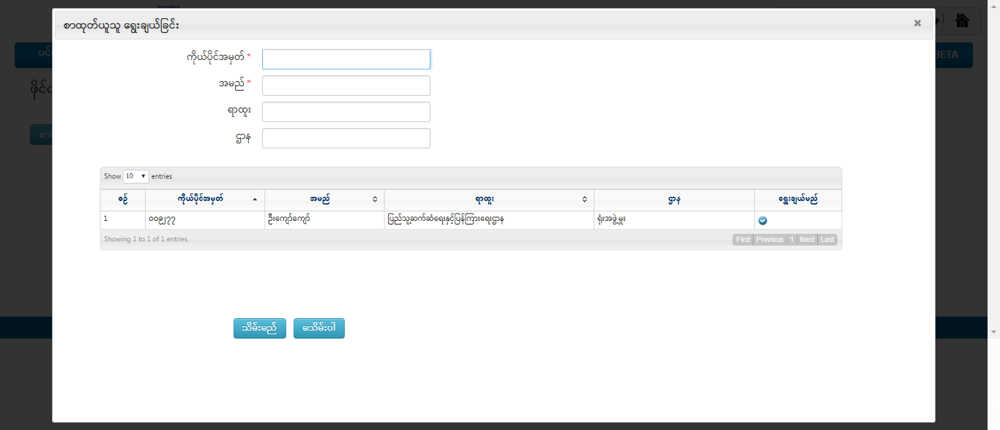ရွေးချယ်ပြီး သိမ်းပါက CCD မှ ဝန်ထမ်း၏ ကိုယ်ပိုင်အမှတ်၊ အမည်၊ ရာထူး နှင့်ဌာန ကို သိမ်းယူပါမည်

**ဖိုင်တည်နေရာပြသခြင်း** 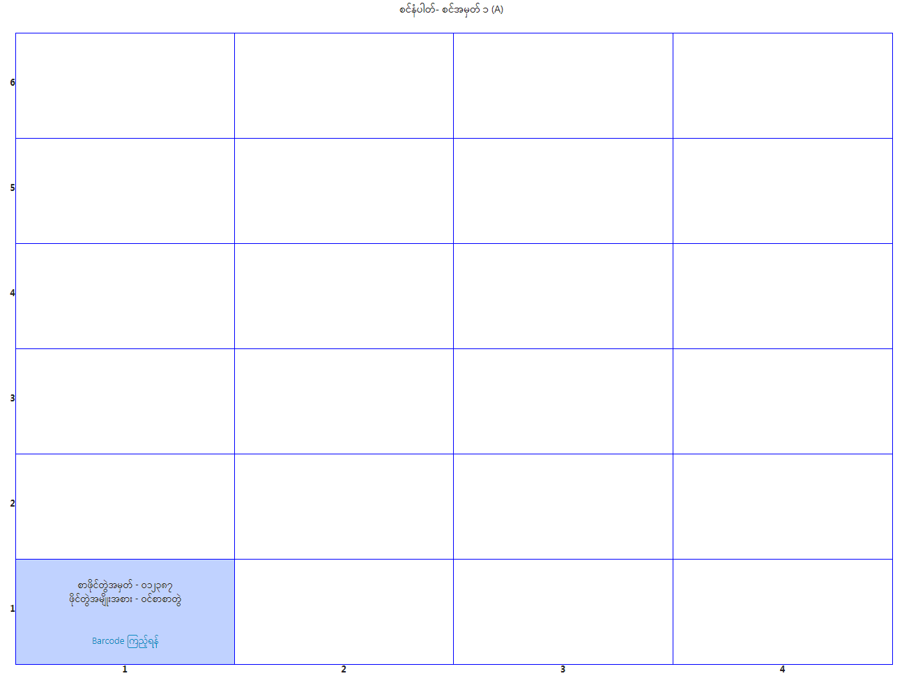

ဖိုင်တွဲ စင်ပေါ်တွင် တည်ရှိမည့် အထပ် အကန့် ကိုပြသထားပါသည်

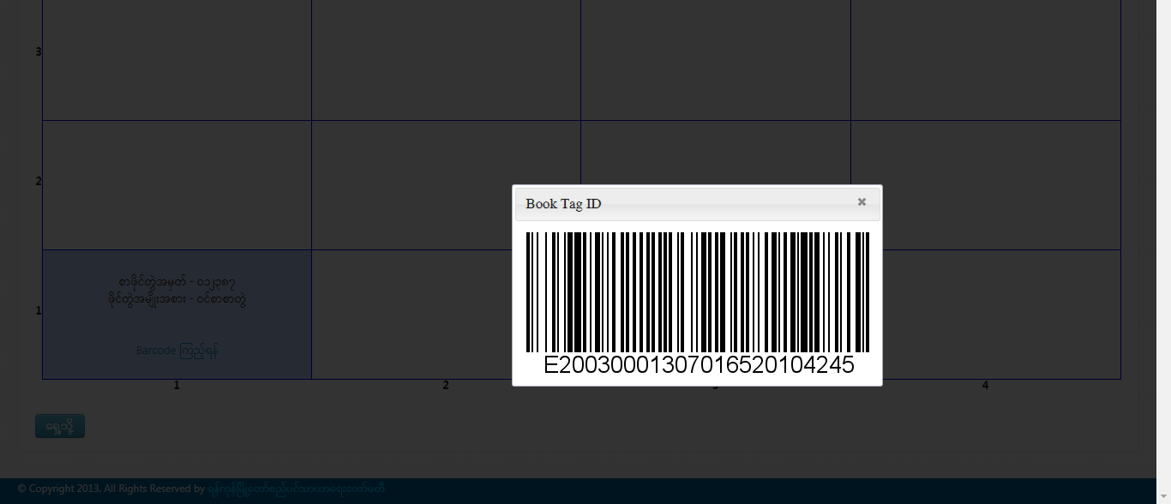

barcode ကြည့်ရန်ကို နှိပ်ပါက barcode ကို ဖော်ပြပါမည်။ ထို barcode ကို ဖတ်ပြီး စင်ပေါ်တွင်ဖိုင်တွဲရှာနိုင်ပါသည်။

**ဖိုင်ဖျက်သိမ်းခြင်း**

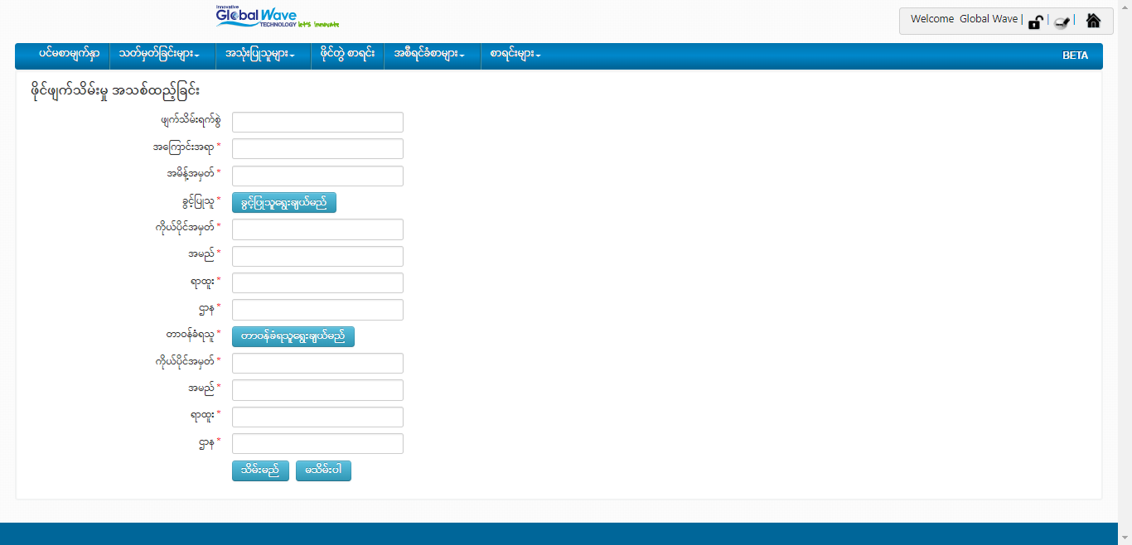

ခွင့်ပြုသူနှင့် တာဝန်ခံရသူ ကို CCD မှ ဝန်ထမ်း၏ ကိုယ်ပိုင်အမှတ်၊ အမည်၊ ရာထူး နှင့်ဌာန ကို သိမ်းယူပါမည်

**အစီရင်ခံစာများ**

**၁။ RFID Gate Pass Logs**

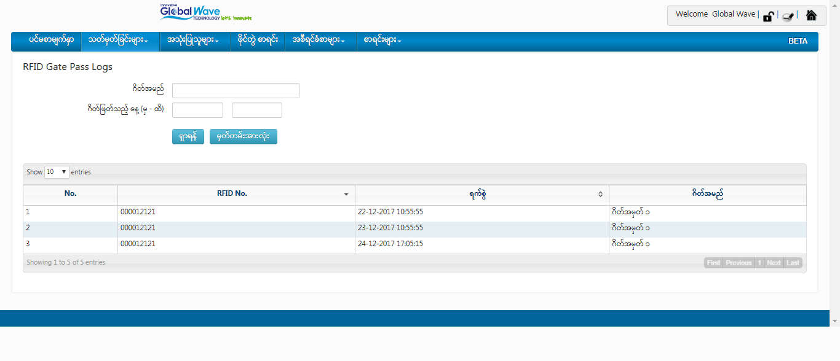

**၂။ ဖိုင်တွဲအငှားစာရင်း**

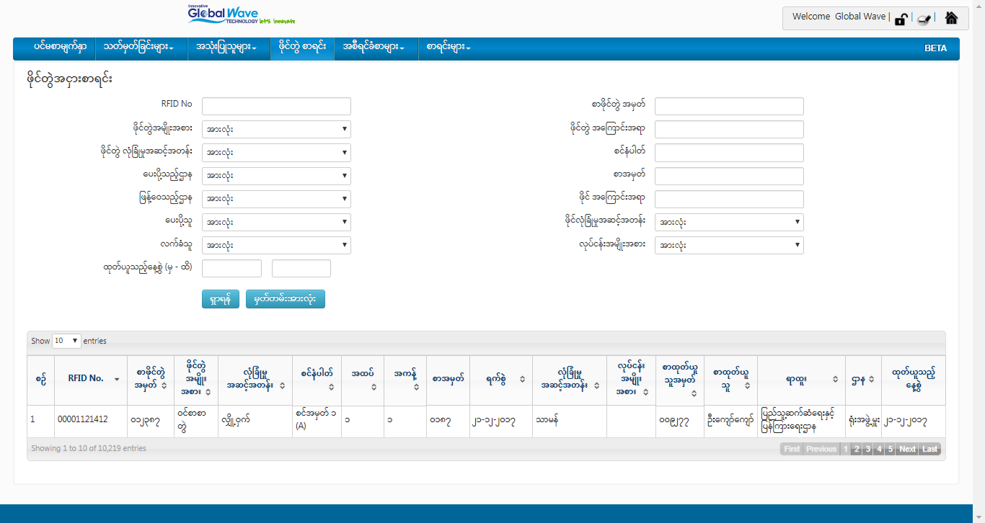

**၃။ ဖျက်သိမ်းစာရင်း**

